**Teksten en homilie**

**voor de Dertiende Zondag door het jaar – A**

**2 juli 2023**

**MAAK EEN KAMERTJE VRIJ VOOR DE PROFEET...**

* **Een lied over de plaats waar wij bijeengekomen zijn**

ZOMAAR EEN DAK

Zomaar een dak boven wat hoofden,

deur die naar stilte openstaat.

Muren van huid, ramen als ogen,

speurend naar hoop en dageraad.

Huis dat een levend lichaam wordt

als wij er binnen gaan

om recht voor God te staan.

Woorden van ver, vallende sterren,

vonken verleden hier gezaaid.

Namen voor Hem, dromen, signalen

diep uit de wereld aangewaaid.

Monden van aarde horen en zien,

onthouden, spreken voort

Gods vrij en lichtend Woord.

Tafel van Een, brood om te weten

dat wij elkaar gegeven zijn.

Wonder van God, mensen in vrede,

oud en vergeten nieuw geheim.

Breken en delen, zijn wat niet kan,

doen wat ondenkbaar is,

dood en verrijzenis.

* **Om te beginnen**

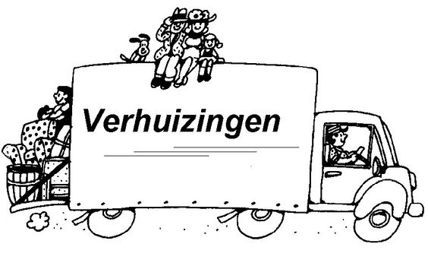

Ken je dat verhaal van die “plezante verhuis”? ’t Schijnt dat het echt gebeurd is…

Er was een jonggetrouwd koppel dat verhuisde naar een nieuw huis in een andere stad. Ze huurden een bestelwagen, laadden daar hun spullen in, en reden ’s morgens vroeg zwaar geladen en dus heel voorzichtig in hun nieuwe huis de garage binnen.

Ze losten meubels, keukengerei, potten en pannen en al de rest, en gaven alles zo goed en kwaad als het ging een voorlopig plaatsje. Maar toen het hele boeltje uitgeladen was, bleek die bestelwagen ineens zoveel lichter geworden, en was de vering zo sterk omhoog gerezen, dat het dak bleef haperen aan de garagepoort. Ze konden er met de beste wil van de wereld niet meer uit!

Eventjes paniek! Maar toen kreeg één van beide jonggehuwden plotseling een lumineus idee, een ware ingeving van de Heilige Geest. Ze besloten vrank en vrij bij al hun nieuwe buren aan te bellen, en vriendelijk te vragen aan iedereen die reeds uit bed was, plus aan de postbode en de melkboer die toevallig voorbijkwamen, om alsjeblieft even in hun lege bestelwagen te willen komen zitten. Toen dat gehuurde ding zo weer propvol geladen was, met ménsen echter deze keer, zat de vering opnieuw strak samengedrukt, en dus kon de bestelwagen weer netjes onder de garagepoort passeren…

Iedereen opgelucht natuurlijk! In de lege garageruimte en op het pleintje ervoor, organiseerde het jonge koppel in de gauwte een kleine ochtendreceptie. Ze trakteerden alle gelegenheidsmedewerkers op een kop koffie, een pint of een borrel: ‘Santé en bedankt! Op het goede gezelschap!’

De geplande verhuis heeft een stuk langer geduurd dan verwacht. Maar er was plotseling heel veel gezelligheid en licht in de buurt, omdat vanuit de onvoorziene nood iedereen de ander - nochtans een dichte buur - wat beter had leren kennen en voorgoed besefte: ‘Wij hebben elkaar nodig!’…

* **Gebed**

Gij die als een verre stem

in ons bestaan weerklinkt,

Gij die ons roept ons heil niet te zoeken

in eigen haard en huis

maar in de warmte en het onderdak

dat wij anderen kunnen bieden.

Doe ons uw Stem horen,

laat ons uw Aangezicht zien

in Hem die als een vreemdeling

ons leven is binnengekomen

en de mensen hoop heeft gegeven

door naast hen te gaan staan,

Jezus, de Man van Nazareth.

Schenk ons vertrouwen in zijn Woorden

zolang wij onderweg zijn

opdat wij eenmaal uw land bereiken

waar alle haat is uitgewist

en alle tweedracht gestild,

waar mensen van vreemdelingen

tot vrienden zijn geworden,

tochtgenoten naar uw koninkrijk,

broers en zusters van elkaar. Amen.

* **Twee lezingen uit de Schrift**
* Eerste lezing (2 Koningen 4,8-11.14-16a)

Op een dag kwam de profeet Elisa langs Sunem.  
Daar woonde een welgestelde vrouw  
die hem met aandrang uitnodigde om bij haar te komen eten.  
En iedere keer als hij daar in de buurt kwam, ging hij daar eten.

Daarom zei de vrouw tegen haar man:  
`Luister eens, ik heb gemerkt dat de man die altijd bij ons aankomt,  
een heilige man van God is.  
Laten we op ons huis een kleine kamer voor hem metselen  
en er een bed, een tafel, een stoel en een lamp in zetten;  
als hij dan bij ons aankomt kan hij daar zijn intrek nemen.’  
Toen Elisa er dus op een dag weer aankwam,  
kon hij de bovenkamer betrekken en gaan rusten.Hierop vroeg Elisa:  
`Kunnen we dan werkelijk niets voor haar doen?’  
Gechazi antwoordde:  
`Zij heeft helaas geen zoon en haar man is oud.’  
Toen riep hij: `Roep haar.’  
Hij riep haar en zij bleef in de deuropening staan.  
En Elisa zei:  
`Volgend jaar om deze tijd zult u een zoon aan uw hart drukken.’

* Evangelie (Matteüs 10,37-42)  
  Jezus zei tot zijn  apostelen: ‘Wie meer houdt van zijn vader of moeder dan van Mij,  
  is Mij niet waard.  
  Wie meer houdt van zijn zoon of dochter dan van Mij,  
  is Mij niet waard.  
  Wie zijn kruis niet opneemt en Mij niet volgt,  
  is Mij niet waard.  
  Wie zijn leven vindt, zal het verliezen,  
  en wie zijn leven verliest omwille van Mij,  
  zal het vinden.  
  Wie jullie ontvangt, ontvangt Mij,  
  en wie Mij ontvangt,  
  ontvangt Hem die Mij gezonden heeft.  
  Wie een profeet ontvangt omdat het een profeet is,  
  krijgt het loon van een profeet,  
  en wie een rechtvaardige opneemt omdat het een rechtvaardige is,  
  krijgt het loon van een rechtvaardige.  
  Wie één van deze kleinen een beker koud water geeft  
  omdat het een leerling is,  
  Ik verzeker jullie,  
  zijn loon zal hem niet ontgaan.’
* **Commentaar bij de eerste lezing**

**MAAK EEN KAMERTJE VRIJ VOOR DE PROFEET...**

Die rijke mevrouw uit Sunem en haar man (maar die wordt amper genoemd in het verhaal) hebben een huisvriend, Elisa. Een boerenjongen die door de grote profeet Elia ('Jahwe is mijn God'!) werd aangewezen als zijn opvolger. Die vriendschap gaat op de duur zo ver, dat ze op het dak van hun riante woning een apart kamertje laten bouwen voor hem. De vrouw meubileert het met een bed om op te rusten, een tafel, een stoel en een lamp, opdat hij er kan lezen, schrijven en werken. Een fornuis of kachel is niet nodig want voor zijn eten en drinken wordt beneden wel gezorgd.

Dat is nog eens een voorbeeld van echte gastvrijheid en vriendschap! Die vrouw wil geen beslag leggen op hun huisvriend, hij kan komen en gaan wanneer hij wil, hij kan werken zolang hij dat zelf nodig vindt en hoeft zich geen zorgen te maken over huishoudelijke zaken. Telkens wanneer de profeet in de buurt is, kan hij daar altijd terecht in dat appartementje voor ‘Bed and breakfast’ – ‘Zimmer frei’ staat er bij wijze van spreken voortaan in grote letters op het uithangbord van hun villa langs de straat geschreven…

Waarom doet die vrouw dat allemaal? Zelf geeft ze antwoord op die vraag: ‘Luister eens’, zegt ze tegen haar man, ‘ik heb gemerkt dat hij die altijd bij ons aan huis komt, een heilige man Gods is.’ Ze doet het dus omdat hij een profeet is. Je zou haast bij jezelf denken: weet ze dan al wat voor goeds Jezus daar later over zal zeggen: ‘Wie een profeet opneemt omdat het een profeet is, zal ook het loon van een profeet ontvangen…’ (Matt. 10,41)? Zou ze daar misschien op uit zijn geweest? Gastvrij zijn om er zelf beter van te worden? Investeren in die logeerkamer, om er vroeg of laat een soort geestelijke rente van te plukken? Nee, ik denk niet dat ze daar op uit is. Uit haar hele houding blijkt dat ze op geen enkele manier de aanwezigheid van de profeet ‘claimt’ of hem wil uitbuiten of gebruiken.

Ze valt hem zelfs niet eens lastig met haar eigen probleem. De man Gods heeft warempel al genoeg aan zijn hoofd, vindt ze. Maar op een keer stort ze haar hart toch wel uit bij zijn knecht. Ze uit ineens haar droefheid over het feit dat haar huwelijk kinderloos is gebleven. Zij mankeert waarachtig alle toekomstperspectief, die rijke mevrouw uit Sunem. Alle huiselijke gezelligheid in de kleine kring van haar besloten gezinnetje loopt uit op niets.

Natuurlijk komt dat, via de knecht, toch ter ore van de profeet. De man Gods verklaart dan plechtig, dat zij en haar man over een jaar een zoon zullen hebben. Dat is nu eenmaal – bijbels gezien – altijd het loon van de profeet en de vrucht van zoveel gastvrijheid in ‘goed gezelschap’! Straks komt er een kind in hun midden, van Godswege. Er zal zienderogen toekomst groeien; er is onmiskenbaar iets van ‘leven in overvloed’ in het verschiet, te midden van de leegte van dit moment.

Wanneer de vrouw later - weduwe geworden - omwille van een hongersnood zeven jaar lang het land uitvlucht en daarna weer terugkomt naar haar huis en thuis, hangt daar – dank zij de profeet - nog steeds dat bordje met ‘Zimmer frei’ en ‘Bed and breakfast’ aan de deur. Elisa himself zorgt er dan voor dat zij haar huis en grond terugkrijgt, en dat haar recht wordt gedaan. Ook dat is het loon van een profeet: dat er gerechtigheid geschiedt; dat je niet overgeleverd bent aan onrecht, willekeur en het recht van de sterkste (zie 2 Koningen 8, 1-6).

Dit oude verhaal kun je lezen als een soort prelude op ons kerstverhaal. Het komt waarachtig vanuit de hemel met goed nieuws, met ‘evangelie’ naar ons toegewaaid, en meldt ons met grote vreugde: Ja waarlijk, ieder die wij in ons huis en in ons gezelschap binnenlaten, kan een profeet zijn – iemand die ons iets te zeggen heeft van Godswege, sprekend met ‘His Master's Voice’. En ook nog dit: alleen waar openheid heerst in een geest van gastvrijheid, daar groeit toekomstperspectief. De vrouw uit Sunem heeft het - net zoals Maria later - aan den lijve ondervonden…

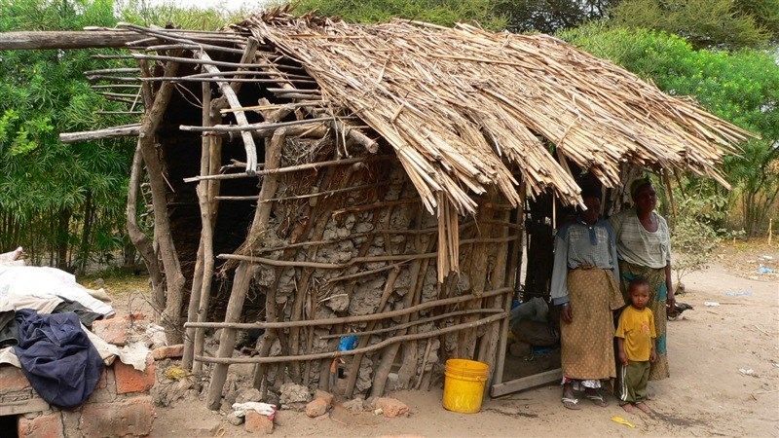

“Ik zou graag een keten van huizen zien ontstaan - en aangrenzend: opvanghuizen voor asielzoekers, gastverblijven, kloosters van de eenentwintigste eeuw, communauteiten waar ook ongewone, onmogelijke mensen kunnen wonen; samen met gewone, voor het snelle leven van de komende eeuw iets meer toegeruste mensen.

Zou graag een netwerk van huizen zien ontstaan waar het grote- ‘land-wij-mensen-alles-voor allen’- verhaal wordt gelezen, gespeld, gezongen, ondervraagd, uitgelegd, betwijfeld, aangevochten, bepleit, en weer gezongen alsof het leven ervan afhangt.”

Uit Huub OOSTERHUIS, *Een huis waar alles woont*

[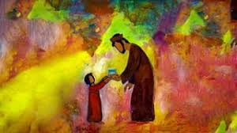](https://www.google.be/imgres?imgurl=https://image.slidesharecdn.com/b262021kindbekerwatergeven-210925134128/85/als-iemand-je-een-beker-water-geeft-b26-2021-1-320.jpg?cb%3D1669817726&tbnid=up6gMEWTnoPAvM&vet=12ahUKEwiXsPmj8tn_AhWehP0HHeiuBAcQMygyegQIARA7..i&imgrefurl=https://pt.slideshare.net/TenBos/als-iemand-je-een-beker-water-geeft-b26-2021?next_slideshow%3Dtrue&docid=DmWP3fp_x3W9sM&w=320&h=180&q=een%20beker%20koud%20water%20bijbel&hl=nl&safe=images&ved=2ahUKEwiXsPmj8tn_AhWehP0HHeiuBAcQMygyegQIARA7)

**Als iemand je een beker water geeft…**

* **Commentaar bij het evangelie**

**‘Wie Mij ontvangt, ontvangt Hem die Mij gezonden heeft…’**

Lieve mensen,

ik ben – net zoals jullie waarschijnlijk – toch een beetje geschrokken van enkele zinnen uit de evangelielezing van daarjuist. Er staan zo’n harde, radicale woorden in. Dat je je leven moet verliezen om het ooit te kunnen winnen; dat je je kruis moet opnemen als je volgeling van Jezus wil zijn; dat je beter je vader en moeder niet bemint – of toch alleszins niet méér dan Jezus zelf. En dat je best niet te veel naar je zoon of dochter omkijkt, anders ben je Hem niet waard…

Dat is toch erg zwààr: Je leven verliezen – je kruis opnemen en Hem volgen zonder naar iets of iemand op of om te zien… Mag het asjeblief vandaag een beetje minder en een beetje milder zijn..?

Wat ben ik dan ook blij dat dat laatste stukje van het evangelie er in extremis nog is bij gezet door de samensteller van de zondagsliturgie. Want het troost me, geeft me weer wat moed, zorgt er voor dat ik er weer doen aan zie:

‘Wie één van deze kleinen een beker koud water geeft  
omdat het een leerling is,  
Ik verzeker jullie,  
zijn loon zal hem niet ontgaan.’

Ja kijk, daar zie ik nu ineens wél doen aan zie. Een beker water geven aan iemand die er om vraagt – dat moet toch te doen zijn? Of, zoals er in die eerste lezing (die mij zo dierbaar is) gezegd wordt: wat plaats maken in je huis voor de onverwachte gast, wat ruimte scheppen met een tafel en een bed, een lamp, wat brood en een fles wijn… Dat moet toch te doen zijn?

Gastvrij zijn voor de vreemdeling, de onbekende. Regelmatig een bordje voor de deur hangen met daarop geschreven ‘Zimmer frei’ – zo moeilijk kan dat toch niet zijn..? hoeveel te meer dan een beker water aanreiken aan wie dorst heeft – ook al moet het van op anderhalve meter afstand.

Maar dan die opdracht om je leven te verliezen – hoe doe je dat, hoe begin je daar aan?

Ach, soms heb je niet te kiezen natuurlijk. Het verlies overkomt je en overvalt je soms, als een gemene struikrover of een terrorist. Vraag het maar aan wie iemand verloren heeft aan Corona, en niet eens op een menselijke manier afscheid heeft kunnen nemen. Zulk verlies slaat zware wonden en betekent een groot kruis. En dat je dat kruis dan hoe dan ook moet proberen op te nemen, vroeg of laat: ja, wat zou je anders doen? Je hebt immers geen keuze. Het evangelie weet daar van, en stelt het heel nuchter vast.

Maar dat ‘je leven verliezen’ soms ook heel eenvoudig en concreet, heel alledaags en gewoon kan zijn, zo klaar en helder als een glas pompwater – dat zegt het evangelie ons ook vandaag. En dat we dat – hoe simpel het ook is - dan toch zo vaak niet doen: niet durven en er niet aan beginnen…

Hoe doe je dat: ‘je leven verliezen om Mijnentwil’, zoals in het evangelie wordt gevraagd?

Je leven verliezen kan je ook door gastvrij te zijn, zegt ons de eerste lezing. Door wel netjes en zoals gevraagd in je kot te blijven, maar in dat kot een plekje vrij te maken voor wie geen kot heeft. Letterlijk geen kot: geen huis, geen betaalbare woning bijvoorbeeld. Of figuurlijk – geen thuis, geen warm nest, geen schuilplaats waar je veilig en geborgen bent…

Weten jullie, lieve mensen, dat er in werkelijkheid geen zeven – maar wel acht sacramenten bestaan? De grote kerkleraar Augustinus heeft in één van zijn vele brieven ooit gesproken over het sacrament van de ontmoeting. Hij noemt dat: het achtste sacrament. Inderdaad: waar mensen kiezen voor mekaar; hun leven, hun tijd en geld, hun aandacht, hun zorg en tederheid willen verliezen aan wie Jezus ‘de kleinen’ noemt – daar gebeurt een heilig, een heilzaam en redzaam teken dat alles te maken heeft met de aanwezigheid van God ‘Ik-zal-er-zijn’ en zijn Verbond met de mensen. Daar kan de genade stromen, de heiligmakende èn de dadelijke genade, zoals dat gebeurt bij het toedienen van elk sacrament. Hoe dat precies werkt: dat moet je ook weer vragen aan de ervaringsdeskundigen waar ik het zojuist over had.

Lieve mensen,

laten we ons, in de weken en maanden die komen, proberen te oefenen in het toedienen en het ontvangen van dat achtste sacrament. Laat die genade van de ‘kleine goedheid’ uit de hemel overvloedig over ons allen neerdalen. Laten we zo ons leven nog meer leren te verliezen aan elkaar – en zeker aan de kleinsten, de armsten, de mensen zonder huis of thuis.

Lieve mensen, lieve kerkgangers: maak in de vakantie die komt hier of daar – letterlijk of figuurlijk - een kamertje vrij voor de profeet. Hang bij tijd en wijle het bordje aan de gevel van ‘Zimmer frei’. Creëer met eenvoudige dingen een nieuwe thuis… zoals de dichter zegt in het gedicht ‘Thuis’:

Het hoeft geen muur te zijn

met ruit en dak.

Het mag van hout

of rots

of klei

of blad

of ijs.

Een boot op het water

ja, een wagen op reis.

Een hutje mag,

een hol

of een paleis.

Een schelp van slak,

een nest op tak.

In Paramaribo

of Praag

of in Parijs.

Als er maar iemand is

die roept: ‘Kom thuis!’

Ik zal het wel verstaan.

Want elke taal

bedoelt hetzelfde huis…

(Ted van Lieshout)

Zo moge het zijn. Amen.

* **Voorbeden**

telkens te beantwoorden met het refrein:

“Omdat Gij het zijt,

groter dan ons hart,

die mij hebt gezien

eer ik werd geboren...”

Laten we bidden tot God,

in wiens huis plaats is voor velen.

Om huizen waarin jong en oud

op elkaar betrokken zijn

in wederzijdse aanvaarding,

behulpzaamheid en bemoediging.

Om huizen met open deuren naar de omgeving,

haarden van gastvrijheid

en schuilplaatsen voor de mensen

die van huis en haard zijn verjaagd.

Om huizen waarin zieken, gehandicapten

en mensen die zichzelf niet kunnen redden,

verzorging en begeleiding ontvangen

en waar ze gezelligheid kunnen beleven.

Om huizen en plaatsen waar jongeren

hun vrije tijd kunnen doorbrengen

met activiteiten die hen aanspreken,

en waar ze spelenderwijs

maatschappelijke vaardigheden aanleren.

Om huizen waarin de daklozen en zwervers

beschutting vinden tegen de kou,

een bed om te slapen, een tafel om te eten

en mensen die naar hen luisteren.

Om huizen voor God,

waarin gebeden en gevierd kan worden

en waar mensen in de stilte

hun noden en verlangens

aan Hem kenbaar kunnen maken.

Heer onze God,

in mensen komt Gij ons tegemoet,

in hun gelaat kunnen wij U herkennen.

Gij leert ons dat iedere vreemdeling

die bij ons binnenkomt Uw profeet kan zijn,

een engel, een boodschapper

die zegt dat Gij nog altijd op zoek zijt

naar een plek om bij de mensen te wonen.

Wij willen daarom delen al wat wij hebben en zijn

en zo samen werken

aan een wereld waar ieder mensenkind

kan thuiskomen en geborgen zijn. Amen.

(uit K. Pannekoek, *Heel de wereld*, p. 71)

* **Bezinning na de communie**

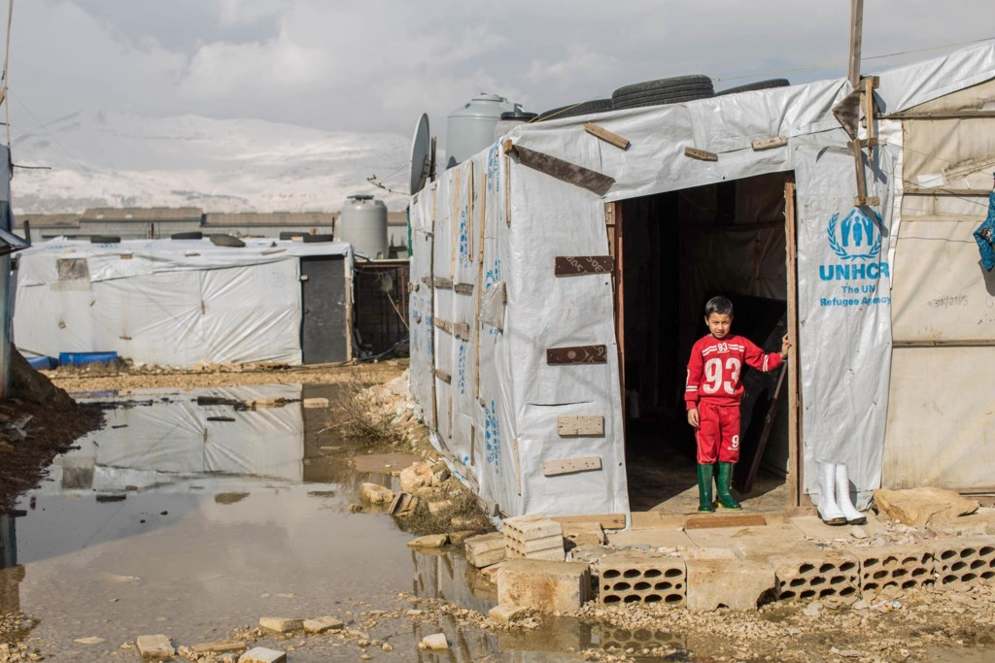

**Syrische vluchtelingen in de tentenkampen van in de Libanese Bekaa-vallei**

Zoveel mensen op de vlucht,

miljoenen ontelbaren.

Zoveel mensen bedreigd.

Zoveel mensen uit hun huizen opgejaagd.

Zoveel eenzaamheid en verborgen verdriet in de huizen van de mensen.

Zoveel huizen die geen thuis zijn.

Zoveel huizen waar mensen

niet op adem kunnen komen,

zoveel zoeken en verlangen

naar een plaats om te huilen,

een plek om te schuilen.

Zoveel zoeken naar ruimte

voor vreemde gasten,

verslaafden, verdrevenen, uitgejouwden.

Gezegend zijn de huizen,

waar de deuren niet gesloten blijven,

waar brood en tijd gedeeld worden

met wie ontredderd zijn,

zoeken naar rust en houvast.

Gezegend zijn de huizen,

waar mensen niet alleen maar leven

voor zichzelf,

maar leven delen met elkaar

en met hen die aankloppen aan hun deur.

Gezegend zijn de handen van hen

die zorgvuldig doen wat nodig is.

Gezegend zijn de handen van hen

die het eenvoudige doen opdat het leven leefbaar en menswaardig blijft.

Gezegend zijn zij

die innerlijke ruimte hebben

om het verhaal te ontvangen

van wie gestrand zijn op de levensweg

en zoeken naar het oor van een medemens

om gehoord te worden.

Gezegend zijn zij in de Naam van de Eeuwige,

Die niet zal vergeten wie vreemde gasten uitnodigt aan zijn tafel,

maar Die hen toekomst schenkt

en leven in overvloed.

Zegene ons dan onze God,

wanneer wij aan mensen in nood

een open huis en een open hart willen reiken

en wanneer we samen vechten

tegen de uitsluiting van zovelen

in de Naam van de Vader,

de Zoon en de Heilige Geest. Amen.

Marinus van den Berg

* **Om samen te beluisteren**

**Voor Marie-Louise (Willem Vermandere)**

Als ‘t gebeurt da’ j’ nie kunt slapen

omdat de regen slaat op ‘t glas

of van de wind die het dak doe kraken

of omdat je stappen hoort in ‘t gras

kom dan bie mie om je te warmen

‘k maak een kamer voor u gereed

‘k zal u wiegen in mijn armen

‘k zal u duiken in mijn kleed.

der komen soms zo’n donkre dagen

dat de lucht nie openklaart

het leven is soms zwaar te dragen

da’ j’ liever nie geboren waart

kom dan bie mie om je te warmen

‘k maak een kamer voor u gereed

‘k zal u wiegen in mijn armen

‘k zal u duiken in mijn kleed.

zeg toch nooit ‘k wil nie meer leven

d’er is met joen dood niemand gebaat

dank zij joen hé ‘k dit geschreven

gie die mijn lied zo wel verstaat

kom dan bie mie om je te warmen

‘k maak een kamer voor u gereed

‘k zal u wiegen in mijn armen

‘k zal u duiken in mijn kleed

als mijn gezang gedaan zal g’raken

en ‘k nie meer wete wat verteld

als ‘t gebeurt da’k nie kan slapen

van duizend angsten ben gekweld

kom ik bie joen om mie te warmen

maak dan een kamer voor mie gereed

je moe mie dan wiegen in joen armen

en mie duiken in joen kleed.

(op de CD *Lat mie maar lopen* - Herman van Veen zingt het ook zeer mooi op de CD *Andere namen*)

* **Zending en zegen**
* **Lied om af te sluiten**

**WONEN OVERAL**

t. Huub Oosterhuis / m. *Suze Naanje*

Wonen overal nergens thuis,

aarde, mijn aarde, mijn moeders huis.

Vallende sterren, de schim van de maan,

mensen die opstaan en leven gaan,

mensen veel geluk.

Wonen overal even thuis

handel en wandel en huis na huis

loven en bieden op waarheid en waan

wagen en winnen en verder gaan,

mensen veel geluk.

Wonen overal bijna thuis

aarde mijn hemel mijn vaders huis

stijgende sterren de lach van de maan

mensen die dromend een stem verstaan,

mensen veel geluk.

samenstelling: geert gedecker



[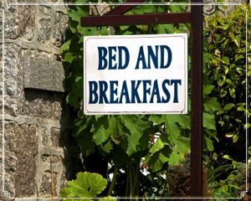](http://www.bed-and-breakfasts.be/wp-content/uploads/2018/03/1519495452-BB-bord-2.jpg)

**[](https://s-media-cache-ak0.pinimg.com/originals/fb/0e/6e/fb0e6ece0153bf2162d92bc6efcae498.jpg)**

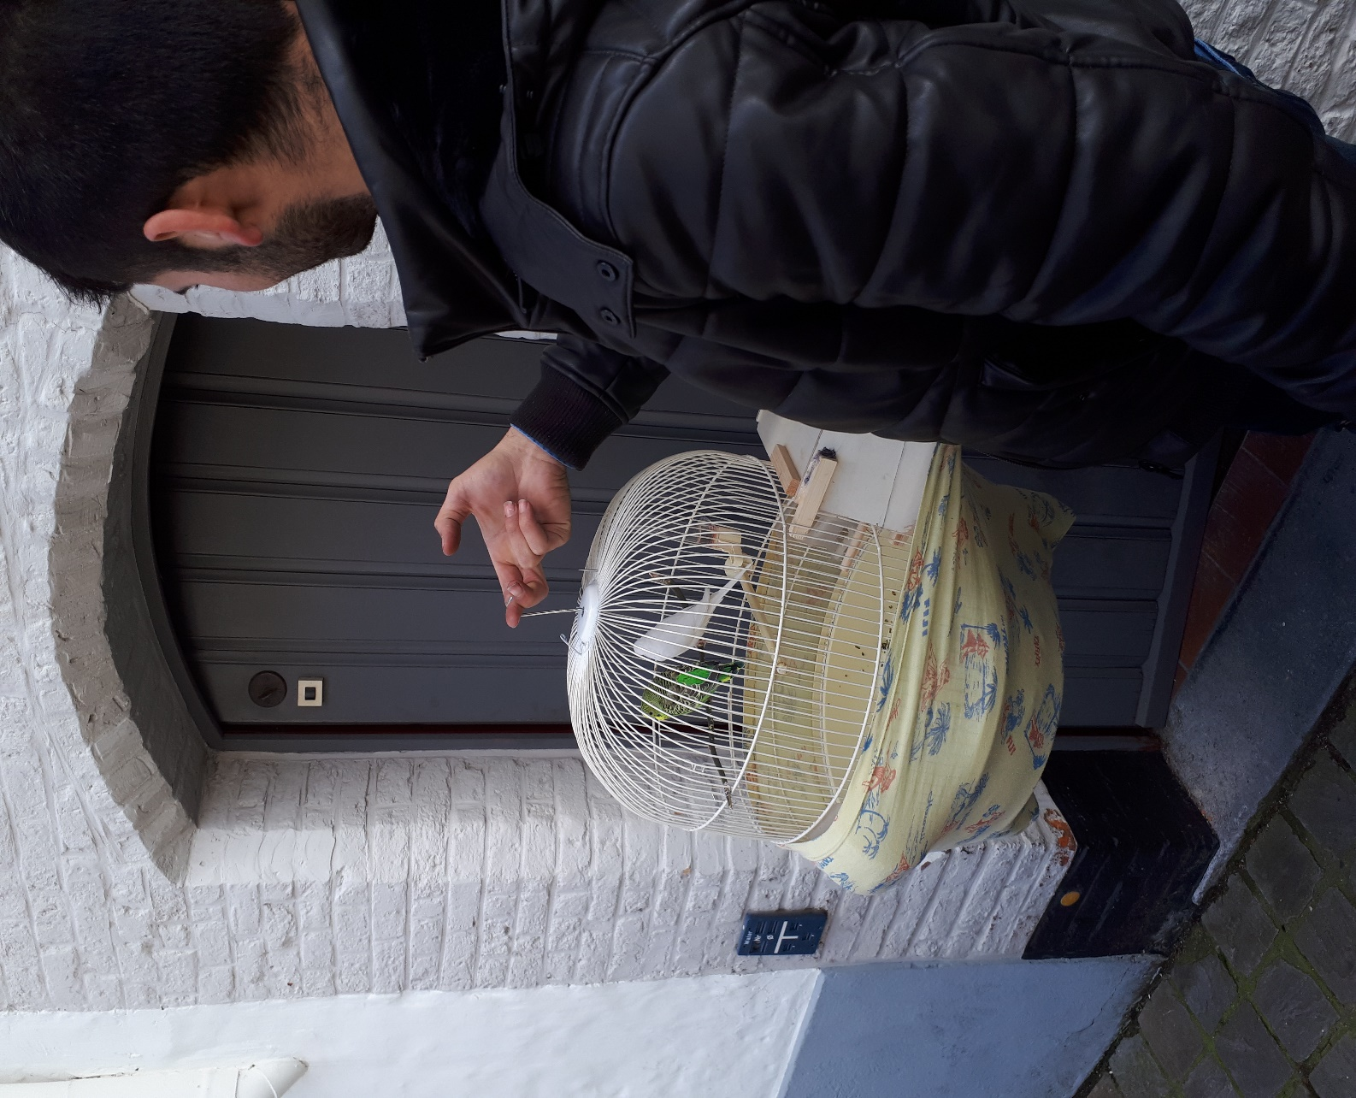

Een stoere Syriër met zijn vogelkooitje en twee parkieten neemt zijn intrek in zijn huisje in de Carmerstraat in Brugge. Waar staan die vogeltjes voor (onschuld? argeloosheid? kwetsbaar geluk dat ineens vleugeltjes krijgt? hoop op eindelijk vrede? levenslust-ondanks-alles?)

Huizen van Vrede vzw Brugge – donderdag 8 maart 2018

**[](https://katkatkatoen.blogspot.be/2016/07/in-het-bos-daar-staat-een-huisje.html)**

**In het bos daar staat een huisje  
‘k Keek eens door het vensterraam  
Kwam een haasje aangelopen  
Klopte aan de deur  
Help mij, help mij, uit de nood  
Want de jager schiet mij dood  
Laat mij in uw huisje klein  
‘k Zal u dankbaar zijn**

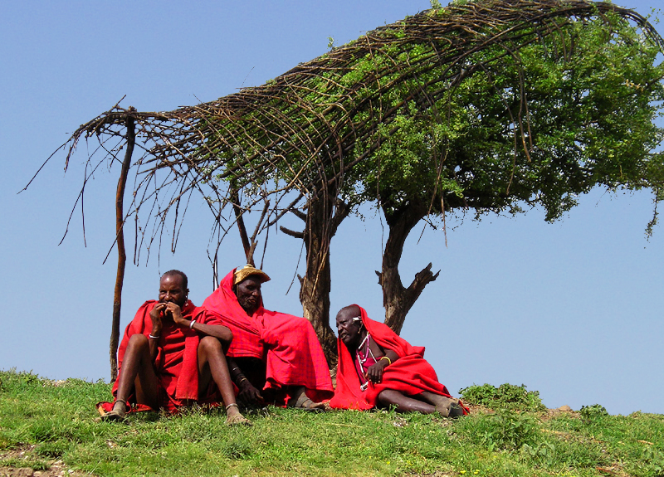

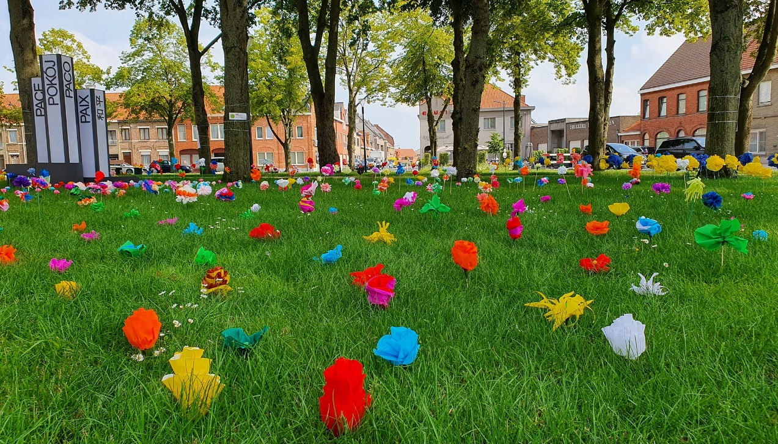

**Op het kerkplein in Langemark…**

